全自動鑲埋成型機
B/B-E3
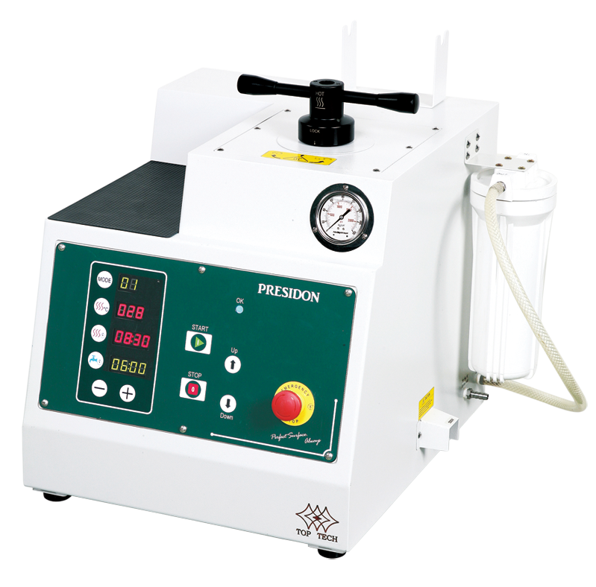
設定簡單
操作容易
一鍵啟動
完美鑲埋

機台簡介
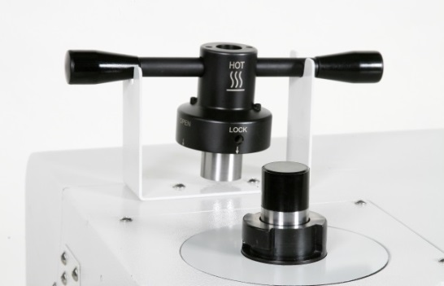

把手
快拆把手
操作簡便
操作影片

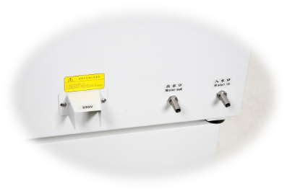
冷卻出入水口
使用更便利

專用水幫浦插座孔
內建水循環循環專用插座孔
PCB面板
貼心設計操作簡單
全自動一鍵啟動
壓力錶
顯示油壓壓力
完成顯示燈
高亮度LED燈，
完成亮燈顯示

內建蜂鳴器
蜂鳴提醒，
鑲埋完成
過濾組
過濾水中雜質、
延長水閥壽命
多重溫控保護
溫度控制保護迴路
防止加熱器過熱
機台簡介

鑲埋尺寸
Ø25
Ø32
Ø40
Ø50
選購
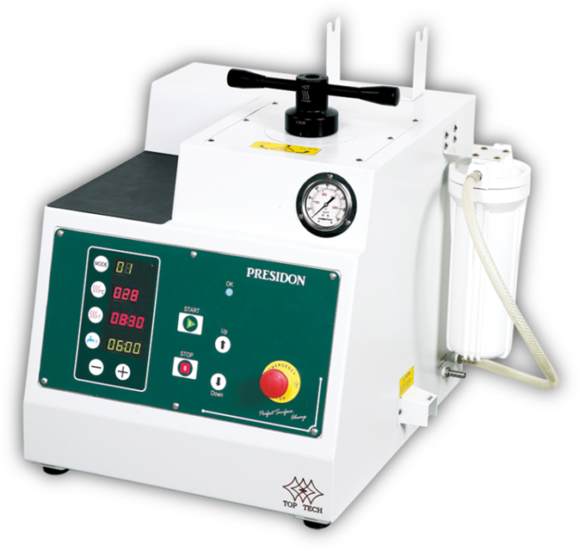
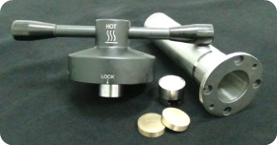
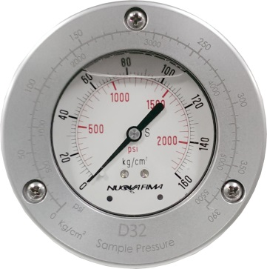
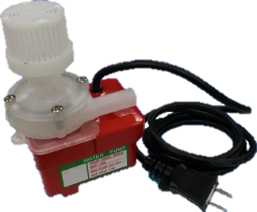
料號 | 規格
QWP06001 | 1Ø-110V-50/60HZ
QWP06002 | 1Ø-220V-50/60HZ
QWP06002-1 | 1Ø-200V-50/60HZ
內模管組合
(參考附件二)
沉水泵浦
樣品壓力對照表
選購
PCB面板介紹 & 機台特色

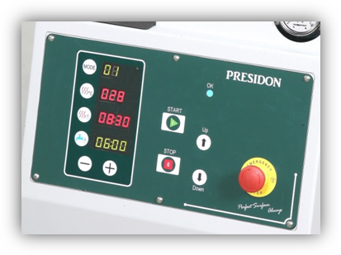
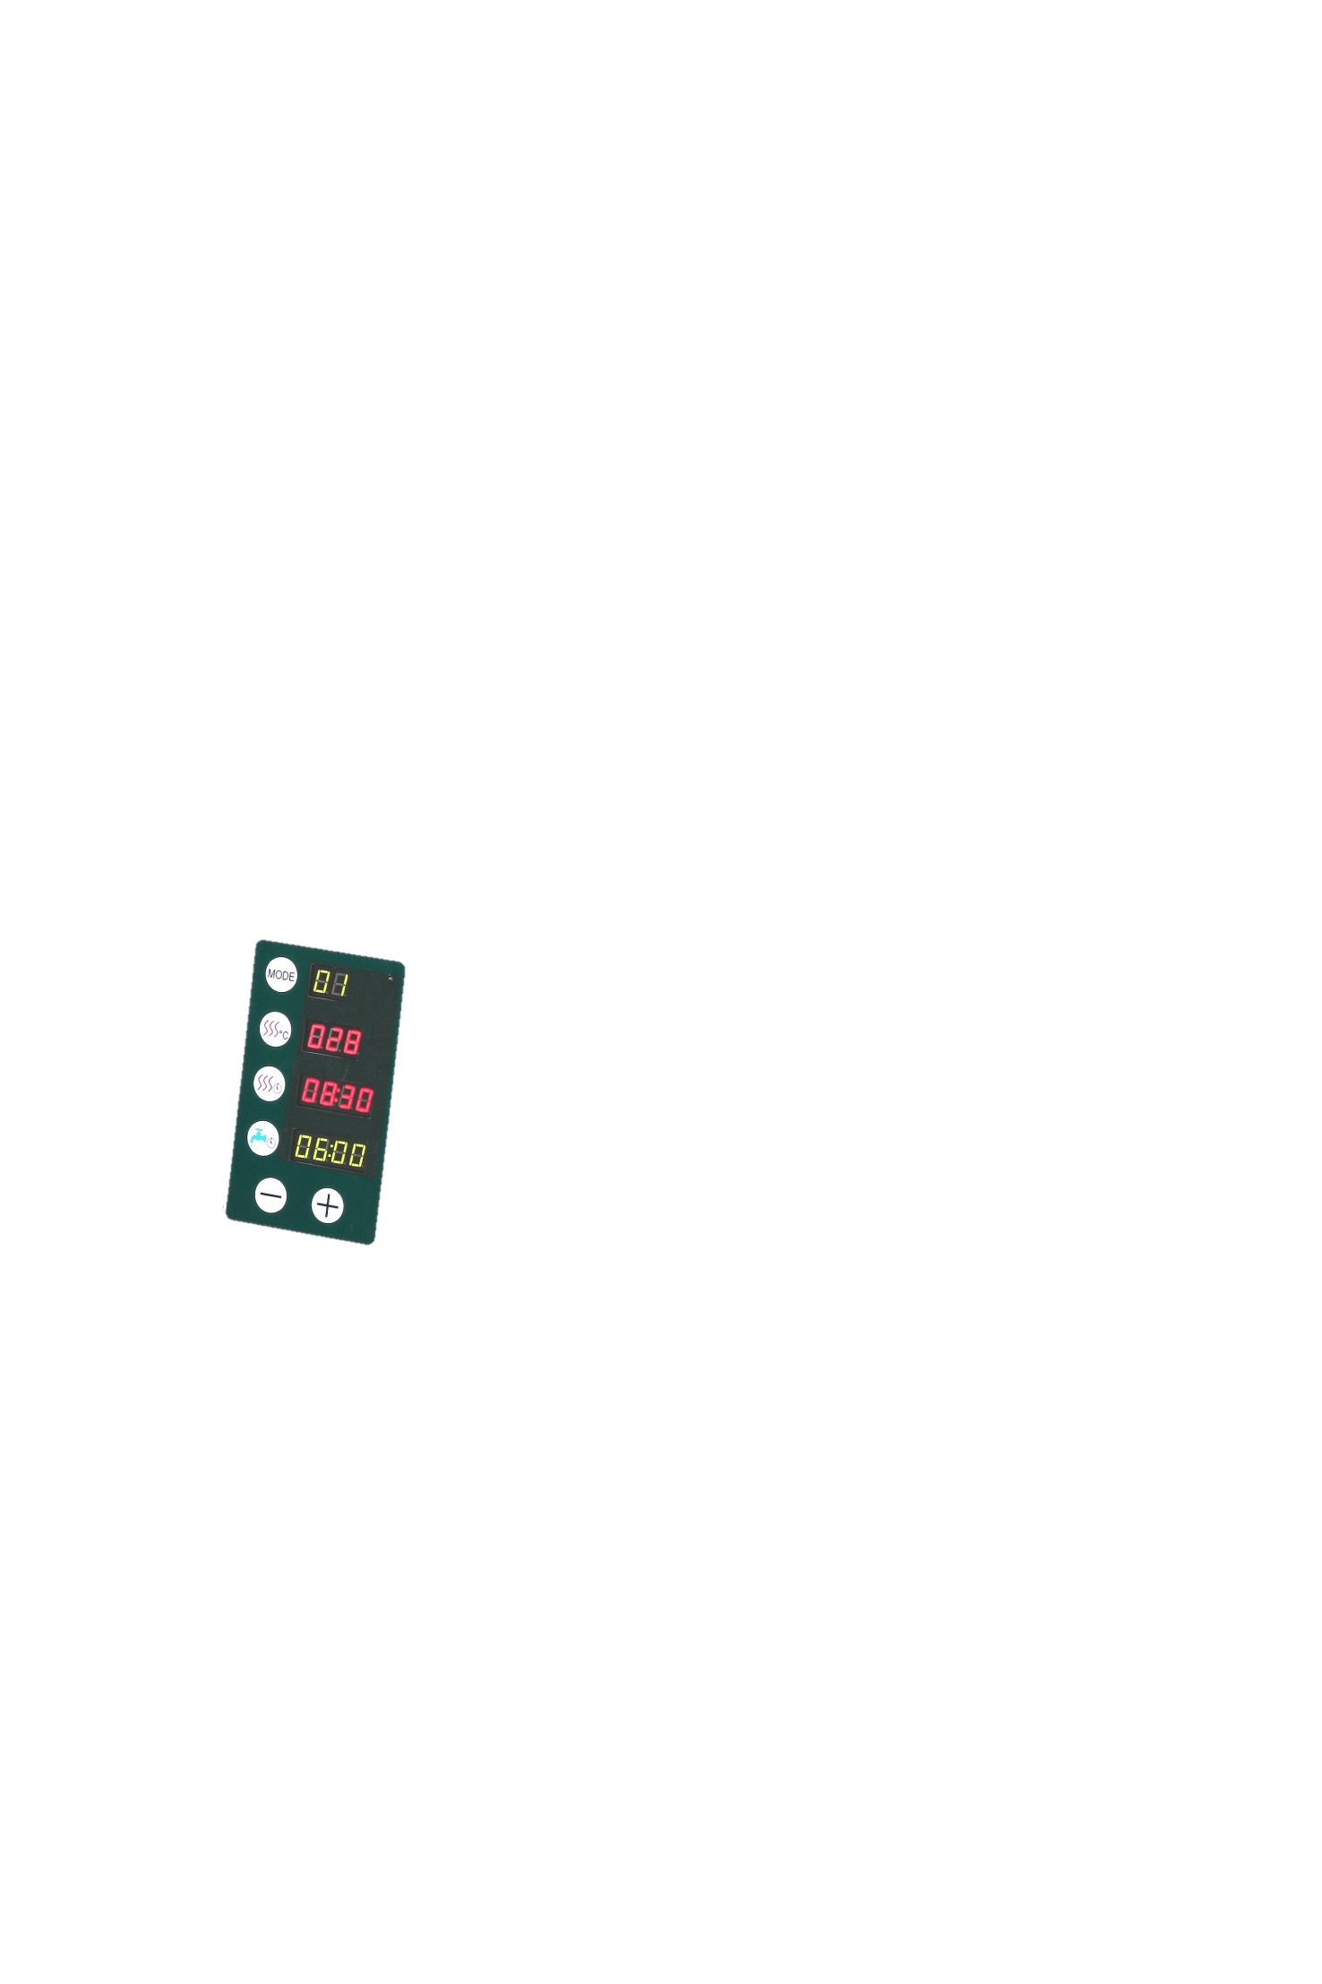
加熱溫度
加熱時間
冷卻時間
記憶模組
- 直覺式操作介面，可設定加熱溫度、加熱時間、冷卻時間。
- 40組記憶模組，可設定不同參數值，方便使用者選擇。
- 一鍵啟動，全自動自動加壓、加熱、冷卻成型，操作便利。
- 溫度超溫、加熱異常、不正常加熱等多重溫度安全保護。
- 增加故障警示訊息，方便使用者排除問題。

絕佳搭配-工作桌
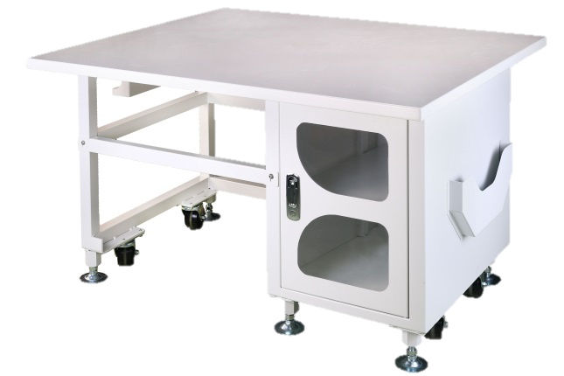
工作桌
多功能工作桌，可放置機台並提供收納功能，方便移動。
型號 | TF01 | TF02
尺寸 | 1000*690*700 mm | 1000*950*700 mm
樣品照 | 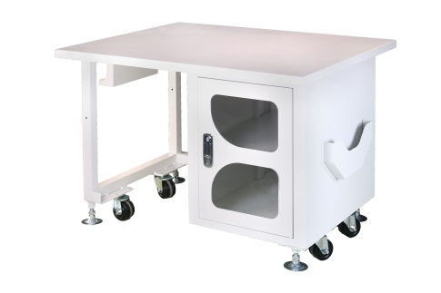 | 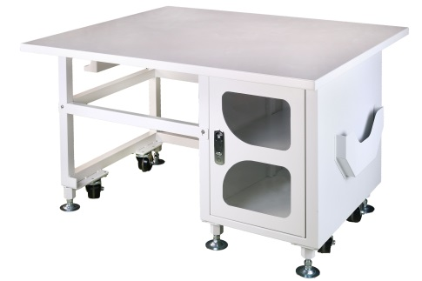

附件一、內模管組合加購/選購

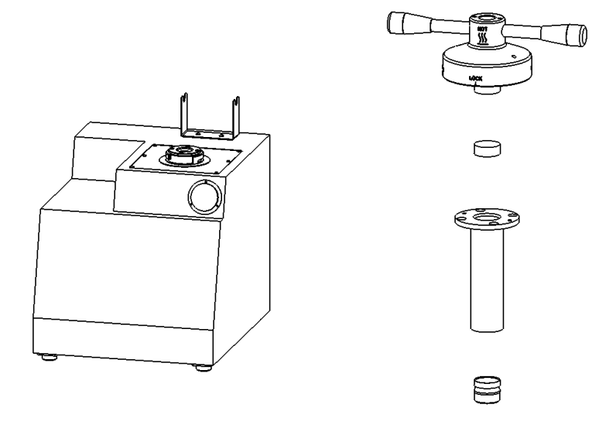
上鎖蓋組
隔板
內模管
下壓模頭
Ø40 模具管
內模管組合  (單模) | 尺寸 | Ø25 | Ø30 | Ø32 | Ø40
內模管組合  (單模) | 料號 | ML40AD0215A | ML40AD0214A | ML40AD0213A | -
內模管組合  (三模) | 尺寸 | Ø25 | Ø30 | Ø32 | Ø40
內模管組合  (三模) | 料號 | ML40AE0215A | ML40AE0214A | ML40AE0213A | -
Ø50 模具管
內模管組合  (單模) | 尺寸 | Ø25 | Ø30 | Ø32 | Ø40
內模管組合  (單模) | 料號 | ML50AD0216A | ML50AD0215A | ML50AD0214A | ML50AD0213A
內模管組合  (三模) | 尺寸 | Ø25 | Ø30 | Ø32 | Ø40
內模管組合  (三模) | 料號 | ML50AE0216A | ML50AE0215A | ML50AE0214A | ML50AE0213A
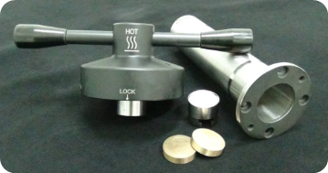
註1:內模管組含
單模: 上鎖蓋組、隔板x 1、內模管、下壓模頭。
三模: 上鎖蓋組、隔板x 2、內模管、下壓模頭。
註2:如有需特殊規格，請致電詢問。
註3:Ø32mm以下模具管無法放置內模管。

附件二、加購/選購附件
內隔板料號
 | 規格 | 料號
 | 規格 | 材質 銅 | 材質 鐵(鍍鉻)
公制  (mm) | Ø25 | ML25AE0210-1 | ML25AE0210-2
公制  (mm) | Ø32 | M32C0006-1 | M32C0006-3
公制  (mm) | Ø38 | - | -
公制  (mm) | Ø40 | M40C0006-1 | M40C0006-2
公制  (mm) | Ø50 | ML50DG0210-1 | ML50DG0210-2
英制  (in) | 1" | - | M25AE0211
英制  (in) | 1$\frac{1}{4}$" | M32C0011 | M32C0011-1
英制  (in) | 1$\frac{1}{2}$" | ML38AE0206 | ML38AE0206-1
英制  (in) | 2" | - | -
備註 | 其他特殊尺寸可以訂製
沉水泵浦
料號 | 規格 | 備註
QWP06001 | 1Ø-110V-50/60HZ
QWP06002 | 1Ø-220V-50/60HZ
QWP06002-1 | 1Ø-200V-50/60HZ
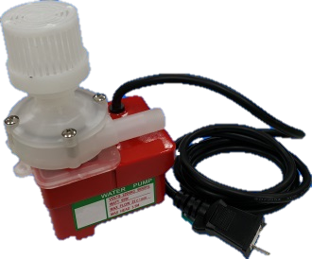

技術資料

機型 | B |  |  |  |  |  | B-E3
鑲埋尺寸 | Ø25mm | Ø32mm | Ø40mm |  |  | Ø50mm | Ø25mm | Ø32mm |  | Ø40mm |  | Ø50mm
驅動方式 | 電動高效率馬達驅動，油壓壓力自動補償
鑲埋數量 | 1個/次-註1 |  |  |  |  |  | 1~3個/次
溫度控制 | 0~250°C (1°C/單位)-註2
空轉噪音值 | 65~71dB |  | 67~73dB |  |  |  | 70~77dB |  |  | 72~78dB
加熱能力 | 1200W |  | 1600W |  |  |  | 2400W |  |  | 3200W
總耗電量 | 1760W |  | 2160W |  |  |  | 2960W |  |  | 3760W
加熱時間 | 最大60分鐘
冷卻時間 | 最大30分鐘
模組設定 | 40組(可設定加熱溫度、加熱時間、冷卻時間)
補壓壓力 | 60 kg/cm² ( 852psi ) |  |  |  |  |  | 60 kg/cm² ( 852psi )
機台安裝尺寸(WxDxH) | 58x57x59cm |  |  |  |  |  | 58x57x70cm
重量 | 80Kg |  |  | 81Kg |  |  | 87Kg |  |  |  | 90Kg
出入水管 | 3/8”明紗管(內徑- Ø10mm/外徑- Ø15mm)
冷卻裝置 | 電磁水閥自動外接水循環冷卻
電源 | 交流220V 單相(特殊電壓需訂做)
標準配件 | 樣品夾：1支 |  |  |  | 漏斗：1個 |  |  |  | 濾水器：1組
標準配件 | 湯匙：1個 |  |  |  | 鑲埋粉：1Kg(2.2lb) |  |  |  | 自動接頭：2個
標準配件 | 管夾：6個 |  |  |  | 自攻螺絲：6個 |  |  |  | 隔板(E3)：2個
選購附件 | 內模管組
註1:製作2個樣品時，需另外購買隔板。
註2:需特殊溫度，可另外訂製。
註3:特殊尺寸及形狀，可另外訂製。
本公司保留更改設計的權利，恕不另行通知
機台參數(一)
外型尺寸
B(單位：mm) | B-E3(單位：mm)
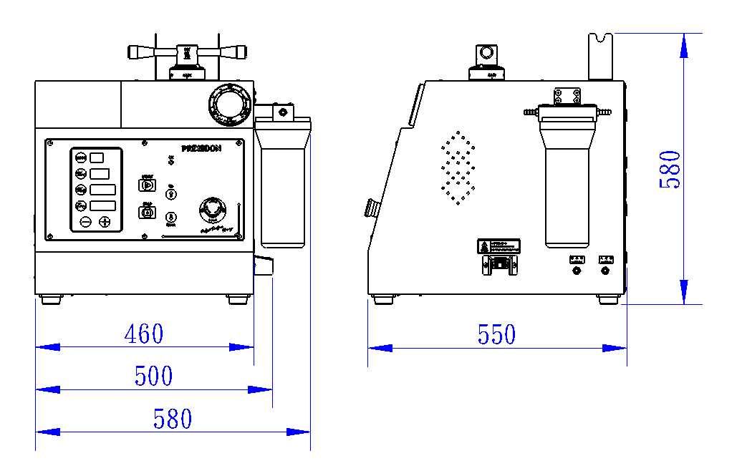 | 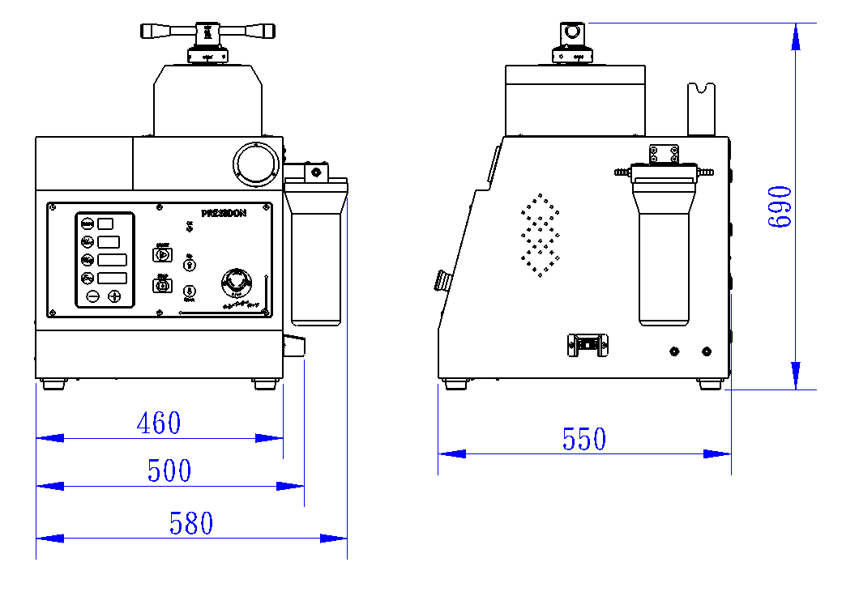

加熱/冷卻曲線圖  註:1.測試樣品-Ø32mmx20mm(t)。  2.測試結果會因當天溫度、濕度、  鑲埋粉材質不同、樣品大小、  模具管尺寸而有所差異性。  (本數據僅供參考) | 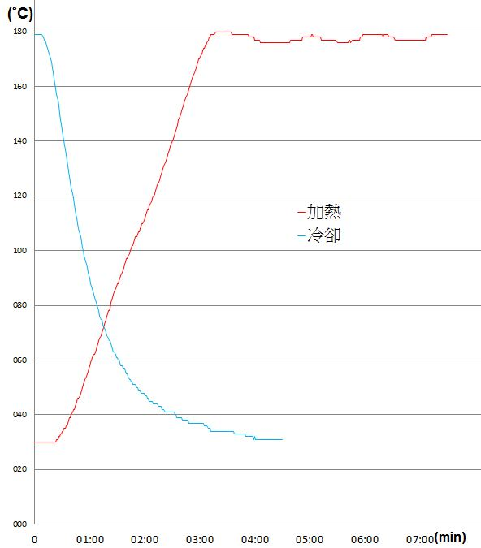

機台參數(二)
樣品成形尺寸
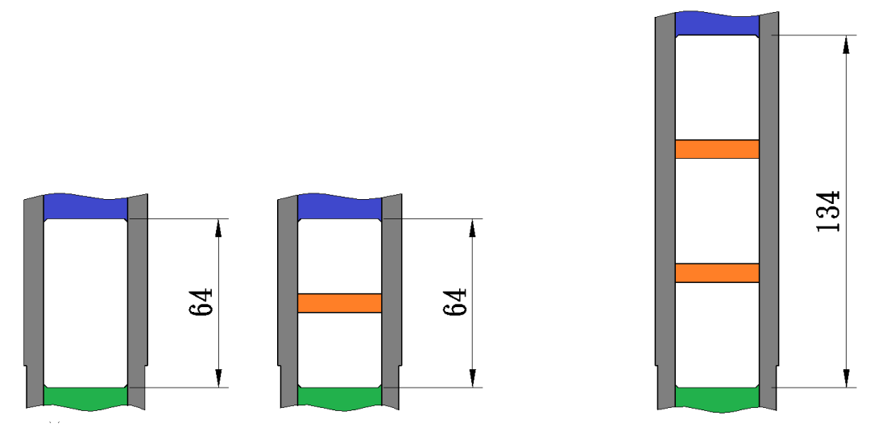
三模(E3)
單模
雙模
NO. | 鑲埋尺寸  (mm) | 最高高度  (mm) | 鑲埋粉重量  (g) | 成型數量 | 成型體積  (mm³)
全系列  單模 | Ø25 | 21 | 18 | 1 | 10303
全系列  單模 | Ø32 | 21 | 30 | 1 | 16880
全系列  單模 | Ø40 | 21 | 47 | 1 | 26376
全系列  單模 | Ø50 | 21 | 75 | 1 | 41213
全系列  雙模 | Ø25 | 14 | 12x2 | 2 | 6869
全系列  雙模 | Ø32 | 14 | 22x2 | 2 | 11253
全系列  雙模 | Ø40 | 14 | 31x2 | 2 | 17584
全系列  雙模 | Ø50 | 14 | 49x2 | 2 | 27427
全系列  三模(E3) | Ø25 | 18 | 16x3 | 3 | 8831
全系列  三模(E3) | Ø32 | 18 | 25x3 | 3 | 14469
全系列  三模(E3) | Ø40 | 18 | 40x3 | 3 | 22608
全系列  三模(E3) | Ø50 | 18 | 63x3 | 3 | 35325

機台參數(三)
樣品壓力對照表
 | 公制 (Kg/cm²) | 英制(psi)
補壓壓力 | 60 | 853
機台最大壓力 | 135 | 1919

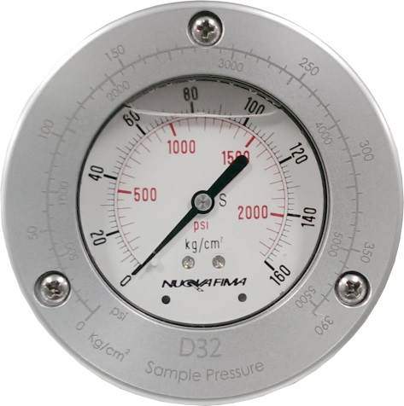
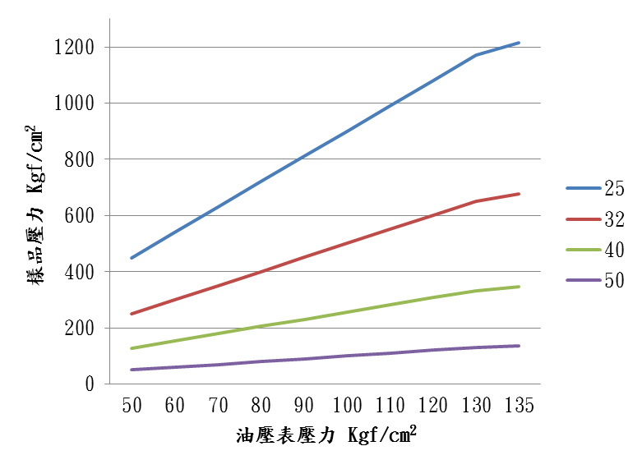
樣品壓力
Kg/cm² (psi)
油壓表壓力
Kg/cm² (psi)
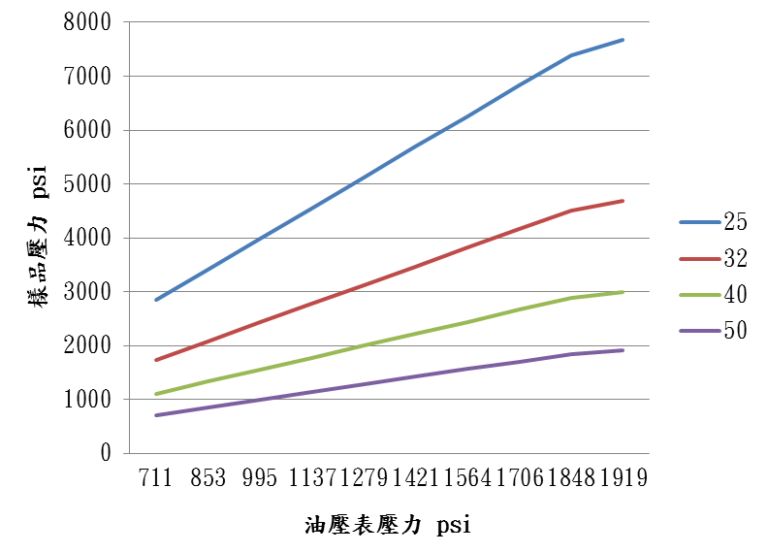

耗材

壓克力粉，熱塑性，透明度高
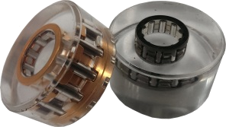 | 料號 |  |  | S030109 | 1 kg
 |  |  |  | S030108 | 2 kg
 |  |  |  | S030109-1 | 5 lb (2.27kg)
具導電性電木粉，熱固性，酚甲醛樹脂
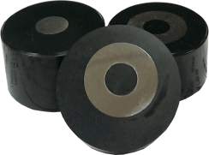 |  | 料號 |  | S030106 | 1 lb (0.45kg)
電木粉，熱固性，酚甲醛樹脂
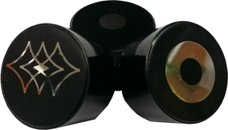 |  |  | 料號 | S03001 | 黑色-25 kg
 |  |  | 料號 | S03001-1 | 黑色-1 kg
 |  |  | 料號 | S03002 | 棕色-25 kg
 |  |  | 料號 | S03002-1 | 棕色-1 kg
 |  |  | 料號 | S03002-2 | 棕色-2 kg
 |  |  | 料號 | S03003 | 綠色-25 kg
 |  |  | 料號 | S03003-1 | 綠色-1 kg
 |  |  | 料號 | S03004 | 紅色-25 kg
 |  |  | 料號 | S03004-1 | 紅色-1 kg
備註: 耗材詳細資料,請參考  http://toptech.synology.me/Consumables/鑲埋耗材.pdf |  |  |  |  | 



Cutting / Mounting / Grinding & Polishing / Spin Coater
TOP TECH MACHINES CO.,LTD
No.6-3,Siayuan Rd.,Dali,Taichung,412 Taiwan
Tel:886-4-24061658
Fax:886-4-24073200
http://www.toptech.tw http://toptech.snjapp.com
E-mail: top@toptech.tw
 |  | 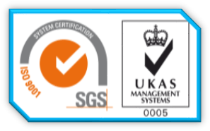 | 
我方保留規格變更權利,若有變動恕不另行通知 NO.A16-01
Agent

